Daniel Kötter/Constanze Fischbeck

state-theatre #1: LAGOS

24'

mit Segun Adefila

eine Produktion von


Das griechische Wort „Theater“ bezeichnet zuerst den Ort, die Architektur der Darbietung und weniger das Dargebotene. Eine Theaterarchitektur repräsentiert auch nach Jahrzehnten und Jahrhunderten die Ordnung ihrer Entstehungszeit. Der geometrische Raum der Architektur steht gegen den anthropologischen Raum ihres Gebrauchs.

Fallstudie 1: Lagos.
Im Zentrum von state-theatre #1 - Lagos steht das Nationaltheater von Lagos, 1977 errichtet für das FESTAC (Second World Black and African Festival of Arts). Es zeugt nicht nur vom Repräsentationsanspruch einer Nationalkultur, sondern auch von einer Kulturpolitik der großen Gesten ohne jede Nachhaltigkeit: Die Kamera nähert sich dem gigantischen, verstaubten und leeren Theatersaal im Herzen des Gebäudes mit mechanisch-kreisenden Bewegungen.
Gegenschuß: Segun Adefila, bekannter Nollywood-Darsteller, steht vor seinem informellen Kulturzentrum und deklariert die Strasse im Slum Bariga zur Film- und Theaterbühne.

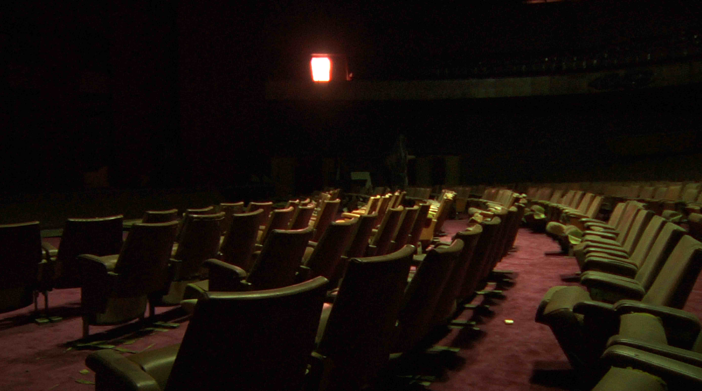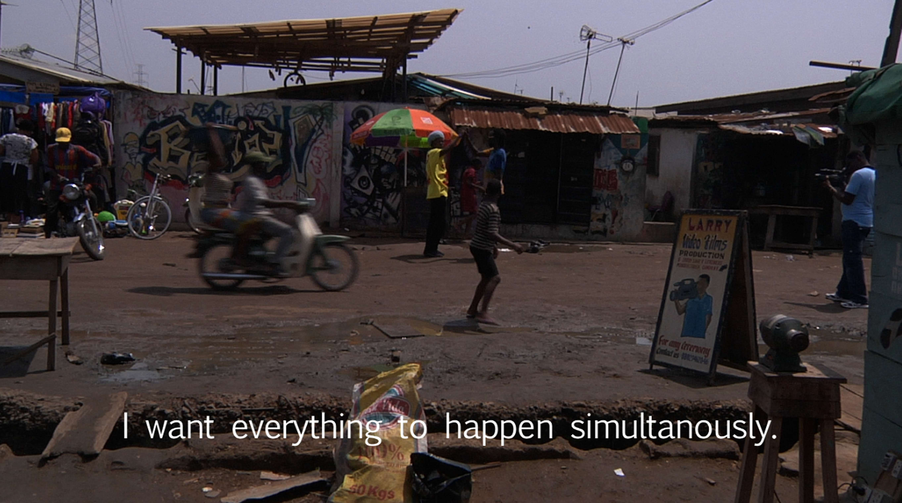

Kontakt:
Garvanos/Schuenemann GbR
Prenzlauer Allee 221
10 405 Berlin

+49 (0)30 44 67 67 55
+49 (0)178 500 62 64

http://www.danielkoetter.de/projekte/state-theatre-1-lagos
pari@polarlicht-film.com
www.polarlicht-film.com

